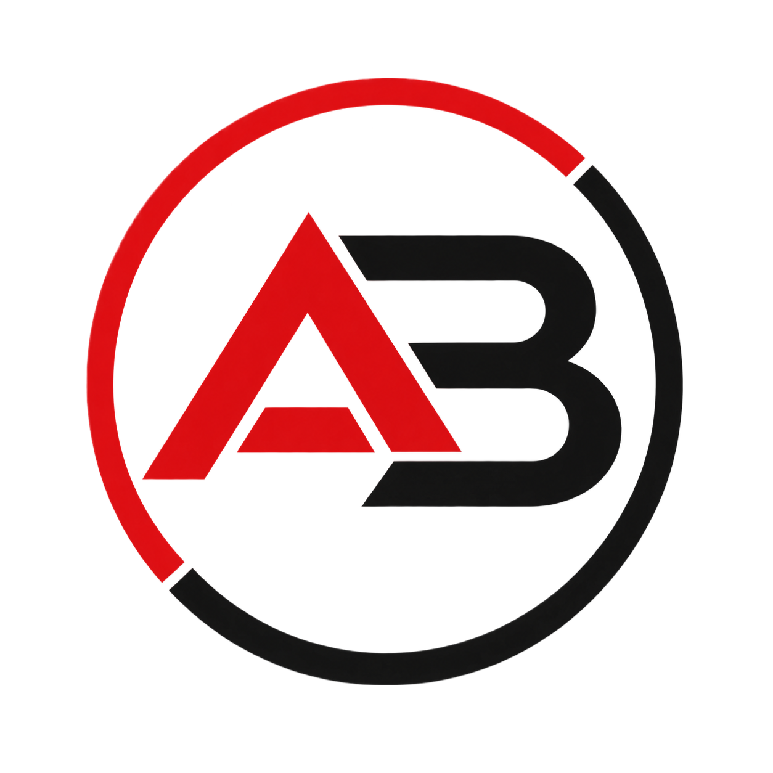
AB SYSTEMS TECH
SOLUCIONES EN SOFTWARE, HARDWARE Y SOPORTE TI
Manual de Marca
Guía de identidad visual y uso correcto del logotipo
Bogotá D.C., Colombia — 2026

1. Introducción
Este manual de marca establece los lineamientos oficiales para el uso correcto de la identidad visual de AB Systems Tech. Su propósito es garantizar que el logotipo, los colores y la tipografía corporativa se apliquen de manera consistente en todos los medios: sitio web, portal de clientes, papelería, redes sociales, uniformes, vehículos y material publicitario.
Una identidad visual aplicada de forma coherente transmite profesionalismo y genera confianza en los clientes, dos valores centrales para una empresa de servicios tecnológicos como AB Systems Tech.

1.1 Valores de marca
- Profesionalismo: cada pieza de comunicación refleja seriedad y calidad técnica.
- Confianza: la marca transmite solidez a clientes que dependen de su tecnología.
- Dinamismo: la tecnología evoluciona constantemente, y la marca lo refleja.
- Cercanía: soporte humano y accesible detrás de cada servicio técnico.

2. El Logotipo
El logotipo de AB Systems Tech está compuesto por las iniciales “A” y “B” estilizadas dentro de una pantalla de computador portátil, enmarcadas por un anillo circular en dos tonos. El anillo, dividido entre rojo y negro, representa el movimiento continuo y la evolución constante propia de la tecnología; la pantalla de laptop refuerza el vínculo directo de la empresa con el desarrollo de software, el hardware y el soporte técnico.
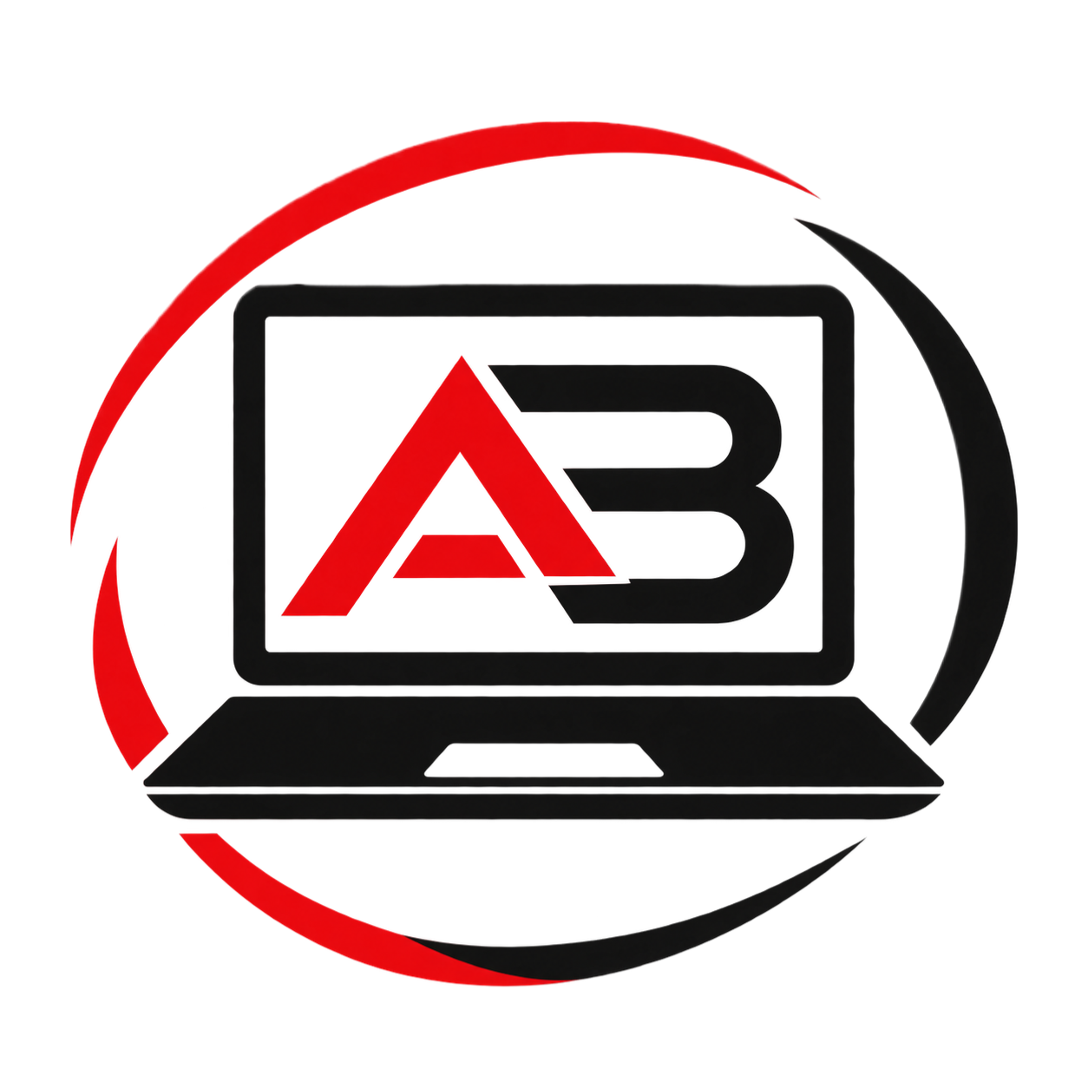

2.1 Versión principal e isotipo
La versión completa (con la pantalla de laptop) es la versión institucional, recomendada para portadas, presentaciones y papelería formal. El isotipo circular (sin la pantalla) es la versión simplificada, pensada para usos donde el espacio es reducido: ícono de aplicación, favicon del sitio web, redes sociales y sellos.
Isotipo — versión simplificada para espacios reducidos

3. Área de Protección y Tamaño Mínimo
Para preservar la legibilidad y el impacto visual del logotipo, debe respetarse siempre un área de protección libre de textos, imágenes u otros elementos gráficos a su alrededor. Esta área se mide en unidades “X”, equivalentes al radio del anillo del isotipo.
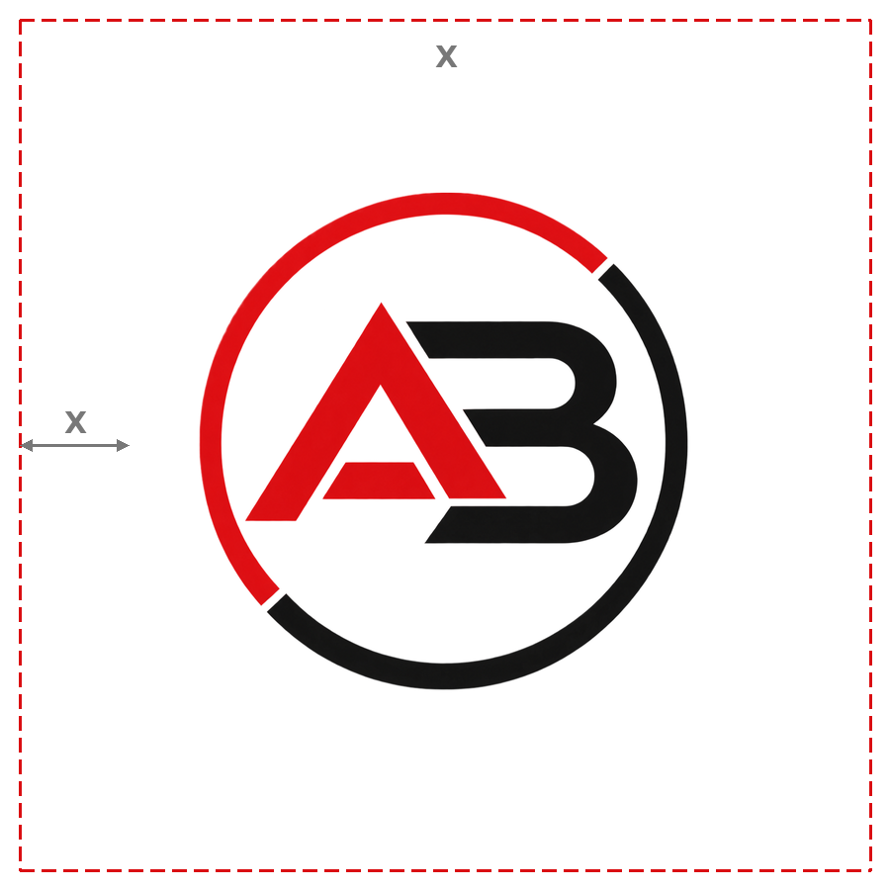

3.1 Tamaño mínimo de reproducción
Para garantizar la legibilidad del ícono en pantallas y medios impresos, se recomienda no reproducir el logotipo por debajo de los siguientes tamaños:
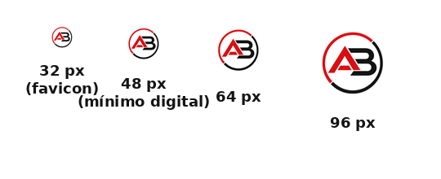
- Digital: 48 px de ancho como mínimo (favicon a partir de 32 px).
- Impreso: 1.5 cm de ancho como mínimo.

4. Paleta de Colores Corporativos
La paleta de AB Systems Tech se basa en el contraste entre el rojo y el negro sobre fondo blanco, reforzando una imagen tecnológica, seria y con carácter.
Color | HEX | RGB | CMYK
Rojo AB | HEX #DA0E12 | RGB 218, 14, 18 | CMYK 0, 94, 92, 15
Negro AB | HEX #141414 | RGB 20, 20, 20 | CMYK 0, 0, 0, 92
Blanco | HEX #FFFFFF | RGB 255, 255, 255 | CMYK 0, 0, 0, 0

4.1 Uso de los colores
- El rojo se usa como color de acento: para destacar la letra “A”, llamados a la acción, íconos activos y elementos de énfasis.
- El negro se usa como color principal de texto, la letra “B” y elementos estructurales de la interfaz.
- El blanco se usa como fondo predominante, priorizando la limpieza visual y la legibilidad.
- Como color de apoyo en interfaces digitales se recomienda un gris neutro (#555555) para textos secundarios.

5. Tipografía Corporativa
Se recomienda una familia tipográfica sans-serif geométrica y de trazos firmes, coherente con el estilo angular del isotipo.

5.1 Tipografía primaria — Montserrat
Uso: títulos, encabezados, nombre de la marca y llamados a la acción. Pesos recomendados: Bold y ExtraBold.

5.2 Tipografía secundaria — Open Sans
Uso: cuerpo de texto, párrafos, formularios y contenido de las plataformas (sitio web, portal de clientes y sistema interno). Pesos recomendados: Regular y SemiBold.
En documentos de Microsoft Word y Excel donde estas fuentes no estén disponibles, puede usarse Calibri o Arial como alternativa de reemplazo.

6. Usos Correctos e Incorrectos

6.1 Usos correctos
- Reproducir el logotipo siempre a partir de los archivos originales, sin recrearlo manualmente.
- Usar el isotipo completo sobre fondo blanco o claro.
- Respetar el área de protección mínima descrita en la sección 3.
- Mantener las proporciones originales al escalar el logotipo.
- Usar la versión en un solo color (negro o blanco) cuando el fondo lo requiera.

6.2 Usos incorrectos
- No deformar, estirar ni rotar el logotipo.
- No cambiar los colores oficiales del logotipo (rojo y negro) por otros tonos.
- No colocar el logotipo sobre fondos de bajo contraste o con patrones que dificulten su lectura.
- No añadir sombras, degradados, contornos ni efectos adicionales.
- No separar ni recombinar los elementos del isotipo (letras, anillo y pantalla) de forma distinta a la original.
- No usar el logotipo por debajo del tamaño mínimo establecido.

7. Aplicaciones de la Marca
La identidad de AB Systems Tech debe mantenerse consistente en todos los puntos de contacto con clientes y empleados:
- Sitio web corporativo y portal de clientes: isotipo en el encabezado, favicon basado en la versión simplificada.
- Sistema interno (backoffice): isotipo en la barra de navegación y en documentos generados (facturas, reportes).
- Papelería corporativa: tarjetas de presentación, hojas membretadas y firmas de correo electrónico.
- Redes sociales: isotipo como foto de perfil; paleta de colores corporativa en las publicaciones.
- Uniformes y elementos de dotación técnica: isotipo en pecho o espalda, en negro o blanco según el color de la prenda.
- Vehículos de servicio técnico: logotipo completo en puertas laterales, manteniendo el área de protección.

8. Voz y Tono de Comunicación
La comunicación escrita y verbal de AB Systems Tech —en el sitio web, el portal de clientes, el Helpdesk y las redes sociales— debe ser:
- Clara: explicaciones directas, sin tecnicismos innecesarios frente al cliente final.
- Profesional: correcta redacción y trato respetuoso en todo momento.
- Cercana: lenguaje humano que transmita disposición a ayudar, especialmente en soporte técnico.
- Confiable: cumplimiento de lo comunicado en tiempos de respuesta y solución de tickets.

9. Consideraciones Finales
Este manual debe actualizarse a medida que la marca evolucione o se desarrollen nuevas aplicaciones (uniformes, vehículos, campañas publicitarias). Se recomienda conservar siempre los archivos originales del logotipo en formato vectorial (SVG/AI) además del PNG en alta resolución, para garantizar su correcta reproducción en cualquier medio.

